Il più antico “notturno” della storia è nel Codex
di Martino A. Rizzo
Informazione & Comunicazione 27 ottobre 2021

https://www.informazionecomunicazione.it/il-piu-antico-notturno-della-storia-e-nel-codex-racconto-di-martino-a-rizzo/?fbclid=IwAR1PwtbdEfuRM_oDus-qKe3HiNPgjJo_0Nmkr2a7JZIcpmZHRcV81zltNck

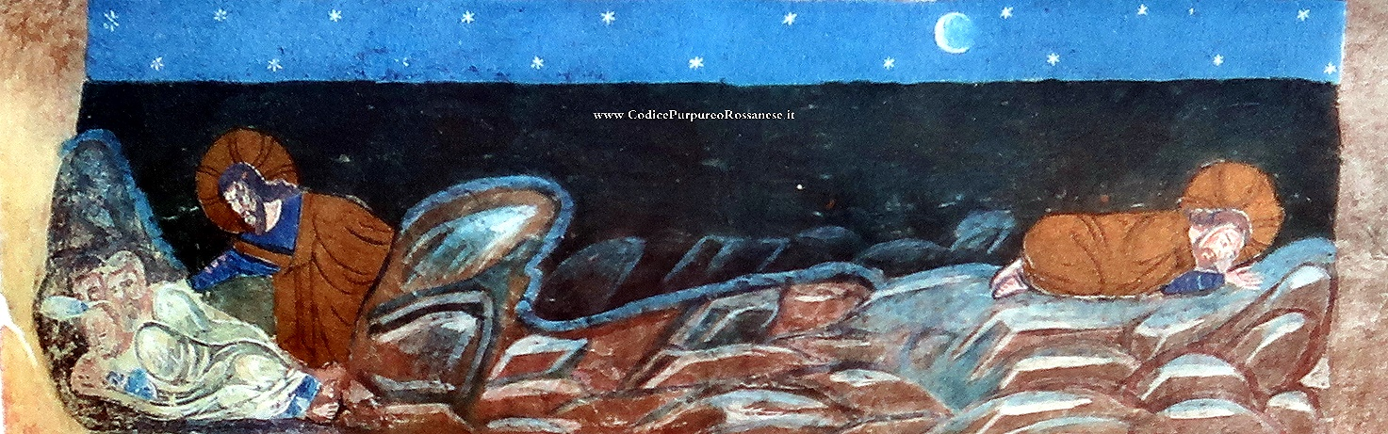

Dove si trova il più antico dipinto “notturno” della storia dell’arte? I rossanesi possono osare di rispondere: “a Rossano, nel Codex Purpureus Rossanensis e precisamente nell’ottava tavola che rappresenta Gesù nell’orto del Getsmani la notte in cui avvenne il suo arresto”. Nell’arte il notturno è un genere pittorico molto difficile da realizzare in quanto consiste nel rappresentare scene e paesaggi ambientati nella notte, quindi l’artista deve riuscire a comunicare il suo messaggio all’interno di un contesto buio che però deve avere degli spiragli di luce per far intravedere quello che il pittore vuole raffigurare. Per fare ciò bisogna che l’artista ricorra al chiaro scuro o a effetti luminosi provenienti da luce artificiale oppure da luce naturale come la luna o le stelle. All’epoca in cui fu realizzato il Codex l’unica luce artificiale che sarebbe stato possibile utilizzare poteva essere data dalle immagini di candele o di fiaccole. Ma l’autore della tavola ricorre invece a un cielo turchino illuminato dalla luna e da tantissime stelle che riflettono luce sulla terra con i loro delicati riflessi.
I critici d’arte hanno sempre individuato nel dipinto notturno alcuni elementi fondamentali che ne aumentano il fascino e suscitano l’attrazione dello spettatore. Uno di questi per esempio è il senso di solitudine che si accomuna spesso all’idea della notte e in effetti Gesù nel Getsemani era solo. Triste e angosciato aveva chiesto agli apostoli di accompagnarlo e in particolare a Pietro, Giovanni e Giacomo di unirsi a lui nella preghiera. Poi si allontanava per pregare, ma quando tornava verso i suoi tre compagni, li trovava addormentati, col braccio utilizzato a mo’ di cuscino. Ciò, secondo Matteo, accadde tre volte nel corso della notte. Pertanto, anche se circondato da persone, è palpabile la solitudine di Gesù che, rivolto verso gli apostoli e, constatato il loro sonno, ritorna nel suo angolo, "quasi a un tiro di sasso", riportato alla destra del dipinto, per raccogliersi da solo in preghiera.

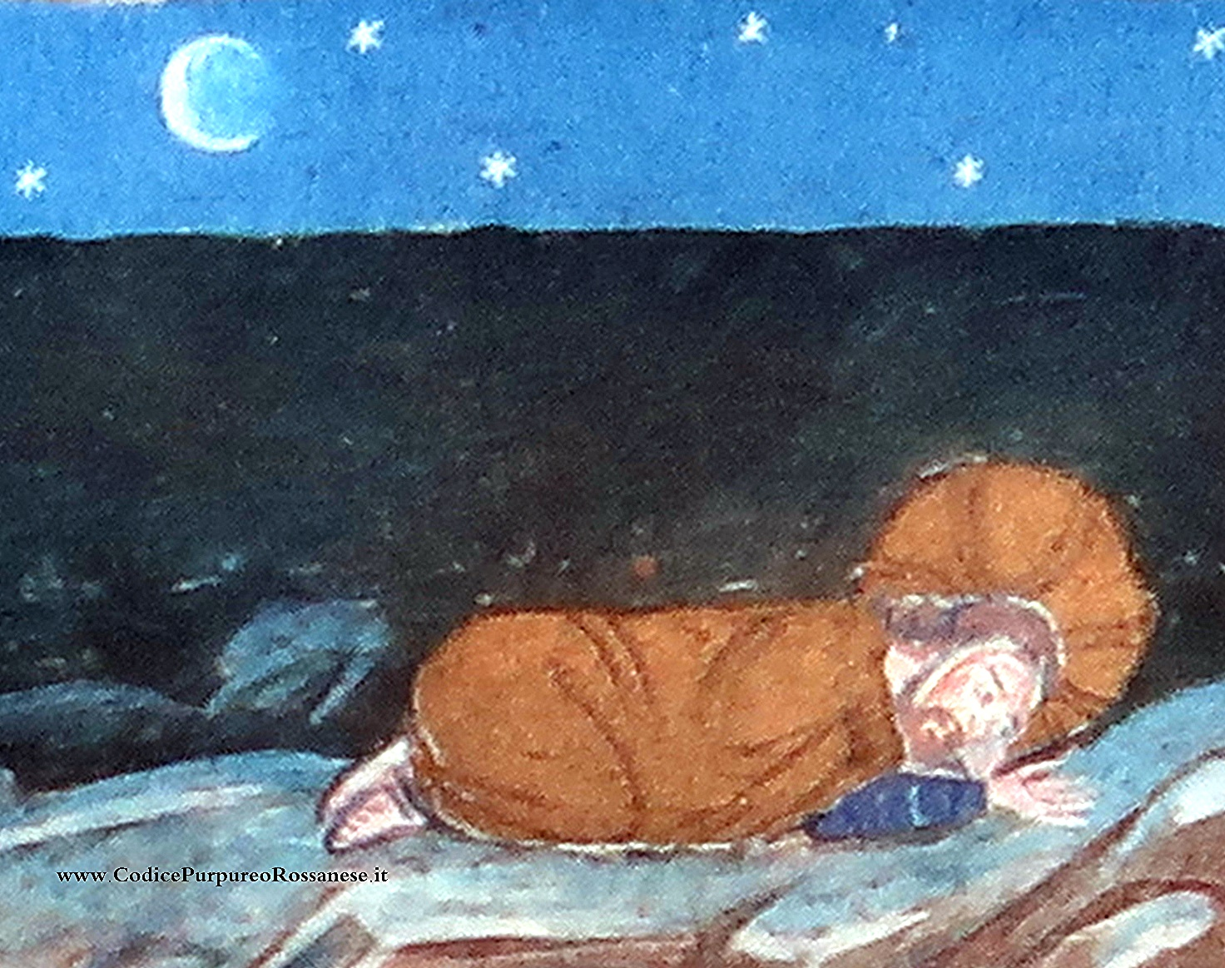

Al buio è anche legata l’idea del mistero e proprio in quelle ore aleggiava un mistero: cosa avrebbe dovuto aspettarsi Gesù dall’arrivo del giorno? La notte rappresenta anche lo spazio temporale nel quale vengono spesso collocati gli avvenimenti pericolosi e sovversivi ed è appunto lì, nel Getsemani, che arrivò Giuda seguito dalle guardie che dovevano arrestare Gesù. Infine all’immagine della notte può essere legata l’incombenza della morte, che per Gesù avverrà poco dopo sul monte Calvario.
L’artista, autore dell’ottava tavola del Codex, oltre a raccontare col suo dipinto una pagina del Vangelo, ha perciò realizzato un’iconografia che ha utilizzato in modo magistrale la pittura e i colori per descrivere al meglio le situazioni e gli stati d’animo. Come non stupirsi, per esempio, di fronte alle espressioni dei visi. Gli apostoli sdraiati guardano da un’altra parte quasi a dire a Gesù, che chiede loro se stessero dormendo invece che pregare, lasciaci stare.

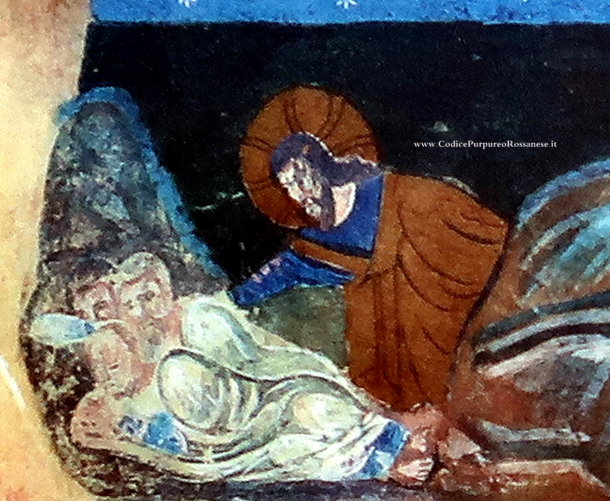

E così Gesù torna a inginocchiarsi e pregare da solo. La miniatura ha anche il pregio di rappresentare in un unico contesto due momenti di quell’episodio evangelico: la preghiera di Cristo da una parte e Cristo che sveglia gli apostoli dall’altra.
La storia dell’arte ha conosciuto tanti notturni famosi: “La ronda di notte” (1642), di Rembrandt, “Il 3 maggio 1808 a Madrid” (1813-1814) di Francisco Goya, “Notte stellata sul Rodano” (1888), di Vincent van Gogh, ma nel Codex il miracolo creato dall’artista è molto più antico e racchiuso in un rettangolino di soli 20,5 cm per 7 cm, dipinto su una pergamena e capace di raccontare meglio e molto di più di tante pagine scritte. Quanta arte in quell’oscuro miniaturista di una regione imprecisata e di un’epoca imprecisata che risale alla notte dei tempi!
La foto della miniatura utilizzata in questo articolo è stata riprodotta, elaborata e attualizzata utilizzando quella fatta nel 1906 dalla Ditta Danesi di Roma per il libro di Antonio Muñoz “Il Codex purpureo di Rossano e il frammento sinopense” pubblicato nel 1907 (vedasi in proposito l’articolo https://www.informazionecomunicazione.it/il-secondo-viaggio-del-codex-racconto-di-martino-a-rizzo/), quindi prima dello sfortunato restauro di Nestore Leoni nel 1919 che utilizzò la gelatina animale (vedasi in proposito l’articolo https://www.informazionecomunicazione.it/il-restauro-del-codex-purpureus-nel-1919-racconto-di-martino-a-rizzo/ ) che per la forte pressione esercitata sui fogli, combinata con il passare del tempo e i fattori esterni di degradazione (caldo, umidità, ecc.) agì sulla nitidezza di alcune miniature e sul colore porpora originario che si trasformò in marrone, con conseguenze irreversibili.
Sul sito www.CodicePurpureoRossanese.it è possibile ammirare tutte le miniature del Codex riprodotte nel 1906 e pubblicate nel 1907 sul libro di Muñoz.

